**Sous le thème**

**Rapport de Projet**

**4ème année**

**Ingénierie Informatique et Réseaux**

**Réalisé par :** Kawtar Itoujane

**Encadré par :** Amal Khtira

Conception et réalisation d’une application web pour la gestion d’une Bibliothèque

**Réalisé par :**

Prénom et nom de l’étudiant

# Remerciement

On tient tout d’abord à remercier Mm Amal Khtira notre professeur, qui a était d’une grande utilité en nous fournissant les informations nécessaires pendant cette année d’étude, ainsi que son soutien et sa disponibilité.

**Résume**

Dans le cadre de l’élaboration de ce projet de fin d’études, on a été demander de réalise une application de gestion d’une bibliothèque.

Les principaux objectifs de ce projet se résument comme suit :

* Évaluer les compétences théoriques acquises durant toute cette année et les mettre en pratique.
* Renforcer son aptitude d’analyse, d’organisation et de communication.
* Développer ses connaissances professionnelles.
* Améliorer le savoir-faire et le savoir être.
* Saisir la valeur du travail en équipe

Pour mieux vous tenir à proximité des différentes étapes suivies pour la réalisation de ce projet, on vous propose ce rapport qui se compose de trois chapitres principaux :

Dans le premier chapitre, on présente le contexte général du projet ainsi qu’une brève description du déroulement du projet, et les problématiques et objectifs du rapport.

Dans le deuxième chapitre, on présente l’analyse et la conception du projet, on présente la méthode de conception ainsi que les diagrammes réalise pour la gestion de la bibliothèque.

Dans le troisième, on présente la réalisation.

Dans le quatrième chapitre, on présente la mise en œuvre de l’application

Enfin, on a donné une conclusion qui récapitule le travail réalisé.

# Abstract

As part of the development of this graduation project, we were asked to create a libary application.

The main objectives of this project are summarized as follows:

* Evaluate the theoretical skills acquired during the whole course and put them into practice.
* Strengthen their analytical, organizational and communication skills.
* Develop professional knowledge.
* Improve know-how and interpersonal skills.
* Understand the value of teamwork

To better keep you close to the different steps followed during the realization of this project, we offer you this report which consists of two main chapters:

In the first chapter, we present the general context of the project as well as a brief description of the progress of the project, and the issues and objectives of the report.

In the second chapter, we present the analysis and design of the project, we present the design method as well as the diagrams produced for the management of the library.

In the third,we present the realization .

In the fourth chapter,we present the implementation of the application

Finally, we gave a conclusion which recapitulates the work carried out.

# Sommaire

Table des matières

Remerciement 1

Abstract 3

Sommaire 4

Liste des tableaux 4

Liste des figures 5

Introduction 7

Chapitre 1 : Contexte général du projet 8

I. Présentation du projet : 8

1. Contexte : 8

2. Objectif : 9

3. Etude préliminaire (Etude de l’existant) 9

II. Spécification des besoins (cahier de charge) : 11

1. Problématique 12

2. Solution 12

3. Besoins fonctionnels 12

4. Besoins non fonctionnels 14

Chapitre 2 : Analyse et conception 15

I. Méthode de conception 15

1. Le choix UML 15

2. Outils de modélisation (Power AMC) 15

II. Diagrammes 16

3. Diagramme de classe 16

Chapitre 3 : Réalisation 17

I. Technologies de programmation Back-end : 17

II. Technologies de programmation Front-end : 18

1. HTML: 18

3. JavaScript : 19

4. CSS : 19

Chapitre 4 : mise-en-œuvre 20

1. Les interfaces graphiques : 20

Conclusion 22

# Introduction

Actuellement, le monde connaît une avance technologique considérable dans tous les secteurs et cela grâce à l'informatique qui est une science qui étudie les techniques du traitement automatique de l'information. Elle joue un rôle important dans le développement de l'entreprise et d'autres établissements.

En [informatique](https://fr.wikipedia.org/wiki/Informatique), une application web est une [application](https://fr.wikipedia.org/wiki/Application_(informatique)) manipulable directement [en ligne](https://fr.wikipedia.org/wiki/En_ligne_et_hors-ligne) grâce à un [navigateur web](https://fr.wikipedia.org/wiki/Navigateur_web) et qui ne nécessite donc pas d'[installation](https://fr.wikipedia.org/wiki/Installation_(informatique)) sur les machines [clientes](https://fr.wikipedia.org/wiki/Client_(informatique)), contrairement aux applications mobiles. De la même manière que les [sites web](https://fr.wikipedia.org/wiki/Site_web), une application web est généralement installée sur un [serveur](https://fr.wikipedia.org/wiki/Serveur_(informatique)) et se manipule en actionnant des [widgets](https://fr.wikipedia.org/wiki/Composant_d%27interface_graphique) à l'aide d'un navigateur web, via un [réseau informatique](https://fr.wikipedia.org/wiki/R%C3%A9seau_informatique) .

La recherche est très utilisée surtout par les jeunes, la technologie informatique facilite la tâche à toute personne, par exemple dans le domaine scientifique, pour connaitre toute nouveauté ou une information qui peut être un plus, on a pu créer une application web de gestion d’article scientifique, qui permet la recherche d’un titre d’ouvrage ou bien le nom d’un auteur afin de pouvoir par la suite avoir la possibilité de lire l’article propose.

C’est dans ce cadre que nous allons voir comment peut-on gérer une bibliothèque. Pour cela, nous allons commencer dans un premier temps par la présentation de notre cahier de charge, puis dans la deuxième partie la conception.

Enfin, nous allons finir par une conclusion.

# Chapitre 1 : Contexte général du projet

## Présentation du projet :

### Contexte :

Ce système de gestion d’une bibliothèque a été développé pour former un système de gestion complet comprenant l’administrateur, le bibliothécaire, adhérents (les clients), et le visiteur. Le système proposé gardera une trace de chaque acteur, des comptes et une génération de rapport concernant le statut actuel.

### Objectif :

Pour notre projet, nous avons assigné à notre étude les objectifs suivants afin d’informatise la gestion d’article scientifique :

* Facilité la recherche
* Offrir aux adhérents un bon contenue

### Etude préliminaire (Etude de l’existant)

Après une étude et des recherches approfondie des solutions existante, nous avons pu trouver quelques exemples d’application web sur la gestion des multiples ouvres.

* **Academia .edu** **:**

C’est un [site Internet de réseau social](https://fr.wikipedia.org/wiki/R%C3%A9seautage_social) américain, partiellement gratuit, destiné aux chercheurs. Lancé en 2008 par [Richard Price](https://fr.wikipedia.org/wiki/Richard_Price_(entrepreneur)), il est maintenu par l'entreprise Academia, dont le siège est à [San Francisco](https://fr.wikipedia.org/wiki/San_Francisco) en [Californie](https://fr.wikipedia.org/wiki/Californie). Le site s'adresse aux chercheurs, universitaires et étudiants, à qui il propose diverses fonctionnalités de [réseau social](https://fr.wikipedia.org/wiki/R%C3%A9seau_social), comme la possibilité pour ceux-ci de se mettre en relation les uns avec les autres, de suivre leurs travaux respectifs et d'échanger des connaissances, principalement en mettant en ligne leurs articles. Contrairement à ce que le nom de domaine peut laisser croire, il ne s'agit pas d'un site à vocation éducative, mais commerciale.

**Figure 1:**Interface de l'application « Academia .EDU »

* **ResearchGate :**

C’est un [site](https://fr.wikipedia.org/wiki/Site_Web) proposant un service de [réseautage social](https://fr.wikipedia.org/wiki/R%C3%A9seautage_social) pour chercheurs et scientifiques de toutes disciplines. Disponible gratuitement, il permet une recherche scientifique sémantique ainsi qu'une chronique de fichiers partagés. Le site propose aussi un [serveur de fichiers](https://fr.wikipedia.org/wiki/Serveur_de_fichiers) publics (comme une gestion de littératures par notes en bas de page), un forum, des discussions méthodologiques et des groupes d'échanges.

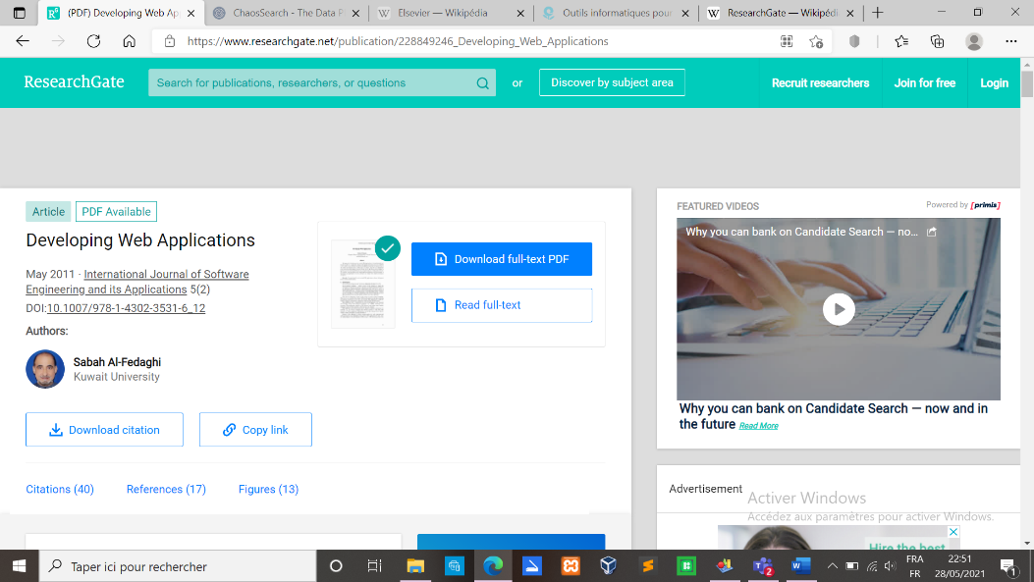

**Figure 2:**Interface de l'application « ResearchGate »

Ce tableau montre les différents avantages et inconvénients des deux applications de gestion d’ouvre :

|  |  |
| --- | --- |
| Avantages | Inconvénients |
| L’efficacité de la recherche | L’envoi de courriels non sollicités |
| Offre tout type de contenue | Génération automatique de profils pour des personnes qui n'utilisent pas le site |
| Gratuit | Il ne s'agit pas d'un site à vocation éducative, mais commerciale. |

**Tableau 1:**Avantages et inconvénients des application

## Spécification des besoins (cahier de charge) :

Afin d’atteindre les objectifs de notre projet, l'étude préalable des besoins théorique et relatifs mis à notre disposition est une étape primordiale.

Selon une approche par étapes, nous allons nous intéresser aux concepts de base liés à notre travail.

Nous allons spécifiée nos besoins en présentant la problématique, la solution proposée, les choix techniques adoptés, ainsi que l’architecture (design) globale du projet.

### Problématique

De nos jours, les gens ont envie de majorer leurs acquis sur les nouveautés, d’où la nécessité de réaliser une plate-forme web pour faciliter l’acquisition d’un contenu bien formulé et efficace des articles publiée par des auteurs supervisés par notre bibliothécaire.

### Solution

L’idée générale du projet consiste à concevoir un outil applicatif qui pourra de façon concrète permettre la gestion d’une bibliothèque.

Cette application pourra offrir aussi la possibilité d’accéder aux publications récentes et les emprunter afin de gagner plus de temps

L’application doit garantir :

* Un contenu fiable
* Des ouvre innovants
* Une diversité de catégorie/Sections

### Besoins fonctionnels

#### Liste des acteurs :

On doit réaliser une interface web qui gère les publications scientifiques, pour cela on s’intéresse à 4 acteurs :

* L’Administrateur :
* Authentification (login).
* La gestion des utilisateurs : ajout, modification, recherche, suppression (cad désactivation de leur comptes), affichage du détail d’un utilisateur, l’affichage de la liste des utilisateurs.
* La gestion des adhérents : ajout, rechercher, modification, suppression (cad désactivation de leur comptes), affichage du détail d’un adhèrent, l’affichage de la liste des adhérents.
* La gestion des sections : ajout, recherche, modification, suppression, affichage du détail de chaque section, afficher la liste des œuvres dans une section.
* Affecter notre bibliothécaire a des sections.
* La recherche par section (Recherche initial) ou par filtrage (Recherche par filtrage).
* La gestion des réseaux sociaux : instagrame, Facebook, YouTube(annonce).
* Gérer son profil
* Log out.
* Le Bibliothécaire :
* Authentification
* gérer le site web.
* Contacter l'admin et les adhérents
* La gestion des œuvres : ajout, recherche, modification, suppression, affichage du détail de chaque ouvre, afficher la liste des œuvres.
* La gestion des sections : ajout, recherche, modification, suppression, affichage du détail de chaque section, afficher la liste des œuvres dans une section.
* Gérer son profil
* Log out
* REVIEWER/ L’EVALUATEUR :
* Authentification (login)
* Passer une réservation.
* Consulter le site web
* Recevoir tout actualités.
* Consulter un ouvre en accéder à son contenu en entier
* Consulter toutes les sections disponibles
* Consulter un ouvre sans accéder à son contenu en entier
* Chercher un article ou un auteur (nom, type...)
* Emprunter un ouvre
* Fourni des commentaires sur un ouvre qui a prêté
* Gere son profile
* Log out
* VISITEUR :
* Inscription [besoin de l'accord de l'admin]
* Consulter le site web.
* Consulter un ouvre sans accéder à son contenu en entier
* Chercher un article ou un auteur (nom, type...)
* Accéder aux résumés
* Contacter l'éditeur
* Log out

### Besoins non fonctionnels

Les besoins non-fonctionnels sont des besoins optionnels, ou des besoins/contraintes liés à l'implémentation (contraintes de qualité, de langage ou de plate-forme, par exemple).

Le système à concevoir doit garantir :

* **La disponibilité** : Il est indispensable que l’application soit disponible à tout moment.
* **La sécurité** : l’application devra être hautement sécurisée, sur 3 niveaux :
* Besoins d’établissement de la connexion – niveaux d’accès « CRUD levels » (Create, Read, Update and Delete)
* Besoins de mot de passe qui contient une longueur plus que 8 caractères, caractères spéciaux, expiration, politique de réutilisation.
* Déconnexion après temps morts d’inactivité d’une durée de 15 jours.
* **La performance** : l’application devra être performante, c’est-à-dire que le système doit réagir dans un délai précis, quel que soit l’action de l’utilisateur.
* **La convivialité** : l’application doit être simple et facile à manipuler.
* **L’ergonomie** : l’interface utilisateur doit être présentable, bien clair, compréhensible, et facile à utiliser.

# Chapitre 2 : Analyse et conception

## Méthode de conception

### Le choix UML

Le langage UML (Unified Modeling Language) est constitué de diagrammes intégrés utilisés par les développeurs informatiques pour la représentation visuelle des objets, des états et des processus dans un logiciel ou un système. Le langage de modélisation peut servir de modèle pour un projet et garantir une architecture d’information structurée ; il peut également aider les développeurs à présenter leur description d’un système d’une manière compréhensible pour les spécialistes externes. UML est principalement utilisé dans le développement de logiciels orientés objet.

### Outils de modélisation (Power AMC)

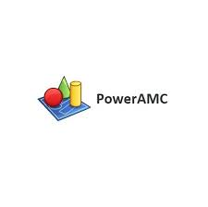POWER AMC est l’un des premiers outils qui permet d’élaborer des modèles de données que cela soit MERISE, UML ou autre, de manière graphique et de les implémenter quel que soit le SGBD et ce de manière automatique. De même, l’outil permet de modéliser les processus métiers. Le lien entre la modélisation des données et la modélisation des processus peut être effectué, offrant ainsi aux entreprises qui possèdent POWER AMC / AMC Designor l'opportunité de mettre un œuvre un référentiel unique des développements et des processus que ceux-ci soient informatisés ou non.

Aussi Power AMC est une force dans tout nouveau projet d'entreprise car il permet d'identifier avec précision quels processus, quelles personnes et/ou quelles données seront impactés.

## Diagrammes

### Diagramme de classe

Le diagramme de classes est un schéma utilisé en [génie logiciel](https://fr.wikipedia.org/wiki/G%C3%A9nie_logiciel) pour présenter les [classes](https://fr.wikipedia.org/wiki/Classe_(informatique)) et les [interfaces](https://fr.wikipedia.org/wiki/Interface_(informatique)) des systèmes ainsi que leurs relations. Ce [diagramme](https://fr.wikipedia.org/wiki/Diagramme) fait partie de la partie [statique](https://fr.wikipedia.org/wiki/Statique) d'[UML](https://fr.wikipedia.org/wiki/Unified_modeling_language), ne s'intéressant pas aux aspects temporels et [dynamiques](https://fr.wikipedia.org/wiki/Dynamique).

Une [classe](https://fr.wikipedia.org/wiki/Classe_(informatique)) décrit les responsabilités, le comportement et le type d'un ensemble d'objets. Les éléments de cet ensemble sont les [instances](https://fr.wikipedia.org/wiki/Instance_(programmation)) de la classe.

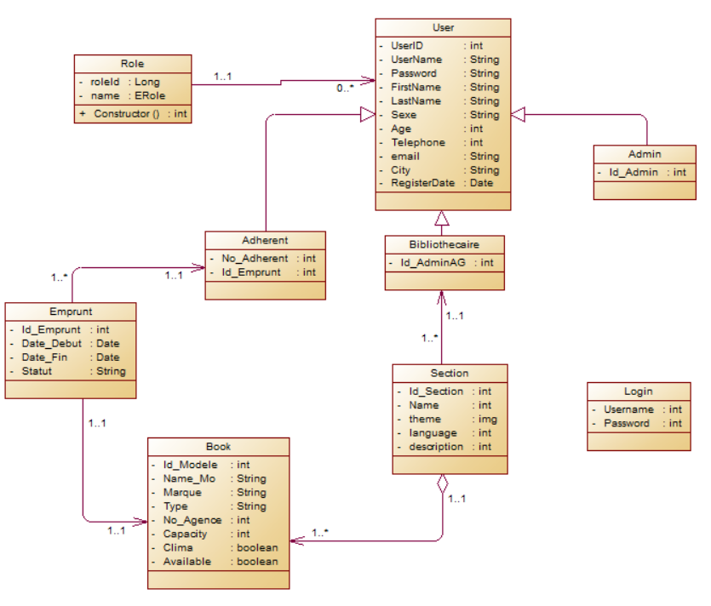

Figure 8:Diagramme de classe général

# Chapitre 3 : Réalisation

## Technologies de programmation Back-end :

**Outil de dévelopement: IntelliJ IDEA**

IntelliJ IDEA est un environnement de programmation spécial ou un environnement de développement intégré (IDE) principalement destiné à Java. Cet environnement est utilisé notamment pour le développement de programmes. Il est développé par une société appelée JetBrains, qui s'appelait auparavant IntelliJ. Il est disponible en deux éditions : l'édition

Communautaire qui est sous licence Apache 2.0 et une édition commerciale connue sous le nom d'édition ultime. Les deux peuvent être logo utilisés pour créer des logiciels qui peuvent être vendus. Ce qui rend

IntelliJ IDEA si différent de ses homologues, c'est sa facilité d'utilisation, sa flexibilité et sa conception solide.

**Langage Backend: Java 18 Spring Boot API**

Java est un langage de programmation orienté objet qui produit des logiciels pour plusieurs plates-formes. Lorsqu'un programmeur écrit une application Java, le code compilé (appelé bytecode) s'exécute sur la plupart des systèmes d'exploitation (OS), y compris Windows, Linux et Mac OS. Java tire une grande partie de sa syntaxe des langages de programmation C et C++.

Java a été développé au milieu des années 1990 par James A. Gosling, un ancien informaticien de Sun Microsystems, avec Mike Sheridan et Patrick Naughton.

Spring Boot est un framework open source basée sur Java utilisé pour créer un micro-service. Il est développé par Pivotal Team et est utilisé pour créer des applications Spring autonomes et prêtes pour la production. Ce chapitre vous donnera une introduction à Spring Boot et vous familiarisera avec ses concepts de base.

**Base de données : MySQL WORKBENCH 8.0 CE **

MySQL est un système de gestion de bases de données relationnelles. Il est distribué sous une double licence GPL et propriétaire.

## Technologies de programmation Front-end :

Après avoir choisi le langage PHP pour le développement back-end, nous devons maintenant choisir une plateforme pour notre application front-end. Plusieurs technologies se présentent :

### HTML:

L'HyperText Markup Language, HTML, désigne un type de langage informatique descriptif. Il s'agit plus précisément d'un format de données utilisé dans l'univers d'Internet pour la mise en forme des pages Web. Il permet, entre autres, d'écrire de l'hypertexte, mais aussi d'introduire des ressources multimédias dans un contenu.

1. **AngularJS 13**

JavaScript est un langage de programmation dynamique utilisé pour le développement Web, dans les applications Web, pour le développement de jeux et bien plus encore. Il vous permet d'implémenter des fonctionnalités dynamiques Figure 18: sur des pages Web qui ne peuvent pas être réalisées uniquement avec HTML et JavaScript logo CSS.

AngularJS est un cadre structurel pour les applications Web dynamiques. Il vous permet d'utiliser HTML comme langage de modèle et vous permet d'étendre la syntaxe HTML pour exprimer clairement et succinctement les composants de votre application. La liaison de données et l'injection de dépendances d'AngularJS éliminent une grande partie du code que vous auriez autrement à écrire. Et tout se passe dans le navigateur, ce qui en fait un partenaire idéal avec n'importe quelle technologie de serveur.

Figure Angular logo19 :

### JavaScript :



JavaScript est un [langage de programmation](https://fr.wikipedia.org/wiki/Langage_de_programmation) de [scripts](https://fr.wikipedia.org/wiki/Langage_de_script) principalement employé dans les [pages web](https://fr.wikipedia.org/wiki/Pages_web) interactives et à ce titre est une partie essentielle des [applications web](https://fr.wikipedia.org/wiki/Application_web). Avec les [technologies](https://fr.wikipedia.org/wiki/Technologie) [HTML](https://fr.wikipedia.org/wiki/HTML) et [CSS](https://fr.wikipedia.org/wiki/Feuilles_de_style_en_cascade), JavaScript est parfois considéré comme l'une des [technologies](https://fr.wikipedia.org/wiki/Technologie) cœur du [World Wide Web](https://fr.wikipedia.org/wiki/World_Wide_Web)[2](https://fr.wikipedia.org/wiki/JavaScript#cite_note-2). Une grande majorité des [sites web](https://fr.wikipedia.org/wiki/Site_web) l'utilisent[3](https://fr.wikipedia.org/wiki/JavaScript#cite_note-deployedstats-3), et la majorité des [navigateurs web](https://fr.wikipedia.org/wiki/Navigateur_web) disposent d'un [moteur JavaScript](https://fr.wikipedia.org/wiki/Moteur_JavaScript)[4](https://fr.wikipedia.org/wiki/JavaScript#cite_note-4) dédié pour l'[interpréter](https://fr.wikipedia.org/wiki/Interpr%C3%A8te_(informatique)), indépendamment des considérations de sécurité qui peuvent se poser le cas échéant.

C'est un langage [orienté objet](https://fr.wikipedia.org/wiki/Programmation_orient%C3%A9e_objet) à [prototype](https://fr.wikipedia.org/wiki/Programmation_orient%C3%A9e_prototype) ,les bases du langage et ses principales [interfaces](https://fr.wikipedia.org/wiki/Interface_de_programmation) sont fournies par des [objets](https://fr.wikipedia.org/wiki/Objet_(informatique)).

### CSS :

Les feuilles de style en cascade[1](https://fr.wikipedia.org/wiki/Feuilles_de_style_en_cascade#cite_note-1), généralement appelées CSS de l'[anglais](https://fr.wikipedia.org/wiki/Anglais) Cascading Style Sheets, forment un [langage informatique](https://fr.wikipedia.org/wiki/Langage_informatique) qui décrit la présentation des documents [HTML](https://fr.wikipedia.org/wiki/Hypertext_markup_language) et [XML](https://fr.wikipedia.org/wiki/Extensible_markup_language). Les [standards](https://fr.wikipedia.org/wiki/Standard_technique) définissant CSS sont publiés par le [World Wide Web Consortium](https://fr.wikipedia.org/wiki/World_Wide_Web_Consortium) (W3C). Introduit au milieu des [années 1990](https://fr.wikipedia.org/wiki/Ann%C3%A9es_1990), CSS devient couramment utilisé dans la [conception de sites web](https://fr.wikipedia.org/wiki/Conception_de_sites_web) et bien pris en charge par les [navigateurs web](https://fr.wikipedia.org/wiki/Navigateur_web) dans les [années 2000](https://fr.wikipedia.org/wiki/Ann%C3%A9es_2000).

# Chapitre 4 : mise-en-œuvre

Dans ce chapitre, nous allons voir les étapes de réalisation et de mise-en-œuvre des différentes parties du projet, ainsi que les interfaces de la solution finale.

### Les interfaces graphiques :

L'interface graphique désigne la manière dont est présenté un logiciel à l'écran pour l'utilisateur. C'est le positionnement des éléments : menus, boutons, fonctionnalités dans la fenêtre. Une interface graphique bien conçue est ergonomique et intuitive afin que l'utilisateur la comprenne tout de suite.

Voici des captures d’écran des principales interfaces de l’application.

#### Interface Authentification :

Une fois que nous cliquons sur le bouton « LOGIN », une interface d’authentification s’affiche. L’utilisateur doit donc introduire son login et son mot de passe et le choix du type d’utilisateur dans les champs qui correspondent pour pouvoir accéder aux différentes fonctionnalités de l’application.

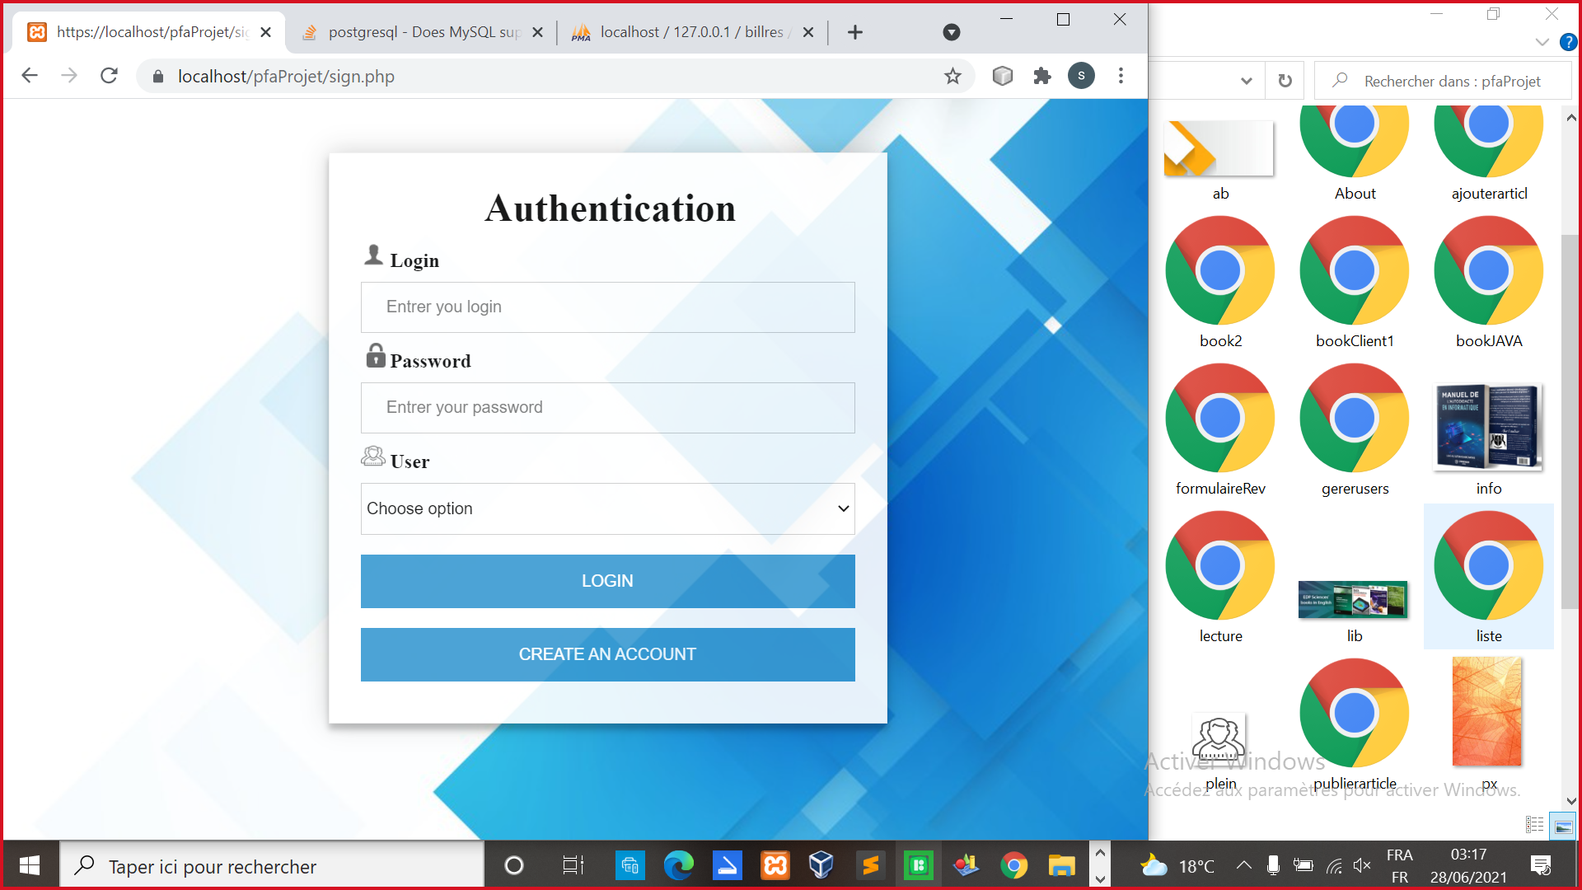

Figure 20:Authentification

Après avoir cliqué sur le bouton « LOGIN », le système vérifie si les données entrées sont correctes dans la base de données. Si le nom d’utilisateur et le mot de passe sont valides, le système passe à l’interface « Home ». Dans le cas échéant, il affiche de nouveau la page d’authentification avec le message d’erreur suivant :

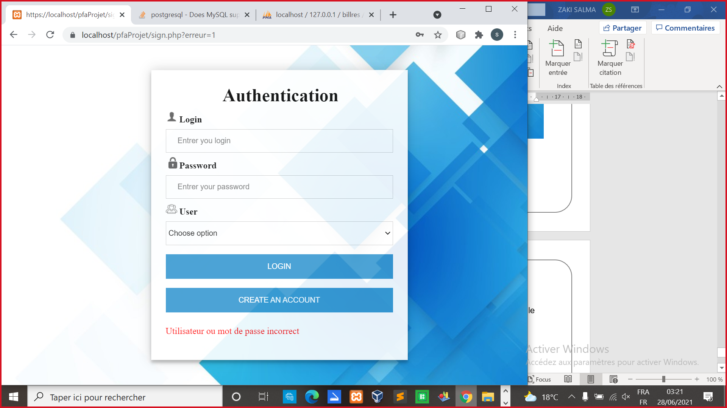

Figure 21:Erreur authentification

# Conclusion

Tout au long de ce rapport, on a pu détailler les différentes étapes qu’on a pu réaliser pour arriver à l’objectif attendu qui est la gestion de processus de la gestion d’une bibliothèque.

FreeCandle, fût très intéressant à réaliser, car il nous a permis de bien comprendre le fonctionnement des différents langages de programmation ***Spring Familly***, Ce projet s’est révélé très enrichissant dans la mesure où il a consisté en une approche concrète du métier d’ingénieur.

Pour conclure, on tient à préciser que malgré les difficultés et le manque de temps on a pu trouver le moyen de terminer la rédaction de notre rapport grâces aux informations appris au sein de l’EMSI.